

院 系：计 算 机 学 院

实验课程：操作系统实验
实验项目：进程调度的设计与实现
指导老师：刘红英
开课时间：2018 ～ 2019年度第 1学期
专 业：计算机科学与技术
班 级：2016级4班
学 生：陈铭海
学 号：20162180198

华南师范大学教务处
实验二 进程调度的设计与实现
一、实验名称
进程调度的设计与实现
- 实验目的
1. 综合应用下列知识点设计并实现操作系统的进程调度：邻接表，布尔数组，非阻塞输入，图形用户界面GUI，进程控制块，进程状态转换，多级反馈队列进程调度算法。
2. 加深理解操作系统进程调度的过程。
3. 加深理解多级反馈队列进程调度算法。
三、实验内容
1.采用一种熟悉的语言，如 C、PASCAL 或 C++等，编制程序，最好关键代码采用 C/C++，界面设计可采用其它自己喜欢的语言。
2.采用多级反馈队列调度算法进行进程调度。
3.每个进程对应一个 PCB。在 PCB 中包括进程标识符 pid、进程的状态标 识 status、进程优先级 priority、进程的队列指针 next 和表示进程生命周 期的数据项 life（在实际系统中不包括该项）。
4、 创建进程时即创建一个 PCB，各个进程的 pid 都是唯一的，pid 是在 1 到 100 范围内的一个整数。
5、进程状态 status 的取值为“就绪 ready”或“运行 run”，刚创建时，状态为“ready”。被进程调度程序选中后变为“run”。
6、 进程优先级 priority 是 0 到 49 范围内的一个随机整数。
7、 进程生命周期 life 是 1 到 5 范围内的一个随机整数。
8、 初始化时，创建一个邻接表，包含 50 个就绪队列，各就绪队列的进程 优先级 priority 分别是 0 到 49。
9、 为了模拟用户动态提交任务的过程，要求动态创建进程。进入进程调度 循环后，每次按 ctrl+f 即动态创建一个进程，然后将该 PCB 插入就绪队 列中。按 ctrl+q 退出进程调度循环。
10、 在进程调度循环中，每次选择优先级最大的就绪进程来执行。将其 状态从就绪变为运行，通过延时一段时间来模拟该进程执行一个时间片 的过程，然后优先级减半，生命周期减一。设计图形用户界面 GUI，在 窗口中显示该进程和其他所有进程的 PCB 内容。如果将该运行进程的生 命周期不为 0，则重新把它变为就绪状态，插入就绪队列中；否则该进 程执行完成，撤消其 PCB。以上为一次进程调度循环。
四、程序的主要流程图
1.多级反馈队列进程调度算法的一般思路
(1). 应设置多个就绪队列，并为各个队列赋予不同的优先级。第一个队列的优先级最高，第二个队列次之，其余各队列的优先权逐个降低。该算法赋予各个队列中进程执行时间片的大小也各不相同，在优先权愈高的队列中，为每个进程所规定的执行时间片就愈小。
(2). 当一个新进程进入内存后，首先将它放入第一队列的末尾，按FCFS原则排队等待调度。当轮到该进程执行时，如它能在该时间片内完成，便可准备撤离系统；如果它在一个时间片结束时尚未完成，调度程序便将该进程转入第二队列的末尾，再同样地按FCFS原则等待调度执行；如果它在第二队列中运行一个时间片后仍未完成，再依次将它放入第三队列，……，如此下去，当一个长作业(进程)从第一队列依次降到第n队列后，在第n队列中便采取按时间片轮转的方式运行。
(3). 仅当第一队列空闲时，调度程序才调度第二队列中的进程运行；仅当第1~(i-1) 队列均空时，才会调度第i队列中的进程运行。如果处理机正在第i队列中为某进程服务时，又有新进程进入优先权较高的队列(第1~(i-1)中的任何一个队列)，则此时新进程将抢占正在运行进程的处理机，即由调度程序把正在运行的进程放回到第i队列的末尾，把处理机分配给新到的高优先权进程。
2.主要流程图
先设计好程序的UI，给每个列表进行样式设定

设计进程控制块结构体包括pid、status、priority、next、life

编写进程创建和插入进程控制块函数，创建进程时即创建一个PCB，各个进程的、status、priority、life随机分布，按priority大小插入就绪队列中

编写进程处理函数，根据多级反馈队列调度算法进行进程调度

给程序设计热键，当按 ctrl+f 即动态创建一个进程，然后将该 PCB 插入就绪队 列中，并启动进程调度函数的计时器定时调用处理函数。按 ctrl+q 退出进程调度循环。

结束

五、实验心得总结
通过这次实验，使我对多级反馈队列调度算法和进程调度算法有了很大的认识和对于以前学过的知识的复习。之前学过的很多知识因为只停留在理论层面，所以比较忘记，但是通过自己动手做了这个实验之后，对于该实验涉及到的知识有了更为深刻的认识，同时也不容易忘记。所以在以后的学习中，要坚持理论与实践的相结合，将所学的知识通过编程等方式进行加强和巩固。同时，自己也要加强自己的编程能力，因为在做该实验的过程中有些知识点不是很熟悉了。
- 主要源程序清单
- 头文件，包含程序的框架
struct PCB //PCB进程控制块
{
int pid; //进程标识符
int priority; //进程优先级
string status; //进程的状态标识
int life; //进程的生命周期
int runtime; //进程已运行CPU时间
PCB *next; //进程的队列指针
};

// CProcessSchedulingDlg 对话框
class CProcessSchedulingDlg : public CDialogEx
{
// 构造
public:
CProcessSchedulingDlg(CWnd* pParent = NULL); // 标准构造函数

// 对话框数据
enum { IDD = IDD_PROCESSSCHEDULING_DIALOG };

protected:
virtual void DoDataExchange(CDataExchange* pDX); // DDX/DDV 支持

// 实现
protected:
HICON m_hIcon;

// 生成的消息映射函数
virtual BOOL OnInitDialog();
afx_msg void OnSysCommand(UINT nID, LPARAM lParam);
afx_msg void OnPaint();
afx_msg HCURSOR OnQueryDragIcon();
afx_msg long OnHotKey(WPARAM wParam, LPARAM lParam);
DECLARE_MESSAGE_MAP()
public:
afx_msg void OnTimer(UINT_PTR nIDEvent);
// 当前正在运行的进程
CListCtrl m_run;
// 当前的就绪队列
CListCtrl m_ready;
// 当前已经完成的进程
CListCtrl m_finish;
PCB *run = NULL; //运行队列头指针
PCB *ready = NULL; //就绪队列头指针
PCB *finish = NULL; //完成队列头指针
void insert(PCB *p); //按priority大小插入就绪队列
void Prinft(); //打印
int flag = 0;
void Priority(); //处理优先级的函数
void CreateProssess(); //创建进程
};
- 函数实现
(1).热键函数，ctrl+f 即动态创建一个进程，按 ctrl+q 退出进程调度
HRESULT CProcessSchedulingDlg::OnHotKey(WPARAM wParam , LPARAM lParam)
{
if(wParam == ID_Create)
{
CreateProssess();
Prinft();
SetTimer(1, 2000, NULL);
}
if (wParam == ID_Quit)
{

if (AfxMessageBox(_T("是否确定退出"), MB_YESNO) == IDYES)
{
KillTimer(1);
exit(0);
}
}
return TRUE;
}
(2).定时函数
void CProcessSchedulingDlg::OnTimer(UINT_PTR nIDEvent)
{
// TODO: 在此添加消息处理程序代码和/或调用默认值
flag++;
Priority();
CDialogEx::OnTimer(nIDEvent);
}
(3).创建进程函数
void CProcessSchedulingDlg::CreateProssess() //创建进程
{
PCB *node; //进程指针
srand((int)time(0));
node = new PCB;
if (node == NULL)
{
return;
}
else
{
node->pid = (1 + rand() % (100 + 1));
node->life = rand() % 5 + 1; //为进程随机分配占用CPU时间
node->runtime = 0;
node->status = "就绪";
node->priority = rand() % 49; //为进程随机分配优先数
}
insert(node); //按照优先数插入到就绪队列中
}
(4).插入进程控制块函数
void CProcessSchedulingDlg::insert(PCB *p) //按priority大小插入就绪队列
{
PCB *S1, *S2;
if (ready == NULL)
{
p->next = NULL;
ready = p;
}
else
{
S1 = ready;
S2 = S1;
while (S1 != NULL)
{
if (S1->priority >= p->priority)
{
S2 = S1;
S1 = S1->next;
}
else
break;
}

if (S2->priority >= p->priority)
{
S2->next = p;
p->next = S1;
}
else
{
p->next = ready;
ready = p;
}
}
}
(5).打印信息函数
void CProcessSchedulingDlg::Prinft()
{
CString str1,str2,str3;
int pid1,priority1,life1,i = 0;
PCB *p; //进程控制块指针
p = run; //运行队列
if (p != NULL)
p->next = NULL;

m_run.DeleteAllItems(); // 全部清空
while (p != NULL)
{
pid1 = p->pid;
priority1 = p->priority;
life1 = p->life;
str1.Format(_T("%d"), pid1);
str2.Format(_T("%d"), priority1);
str3.Format(_T("%d"), life1);

m_run.InsertItem(i, str1);
m_run.SetItemText(i, 1, str2);
m_run.SetItemText(i, 2, str3);
m_run.SetItemText(i, 3, _T("运行"));
p = p->next;
}
m_ready.DeleteAllItems(); // 全部清空
p = ready;
while (p != NULL)
{
pid1 = p->pid;
priority1 = p->priority;
life1 = p->life;
str1.Format(_T("%d"), pid1);
str2.Format(_T("%d"), priority1);
str3.Format(_T("%d"), life1);
m_ready.InsertItem(i, str1);
m_ready.SetItemText(i, 1, str2);
m_ready.SetItemText(i, 2, str3);
m_ready.SetItemText(i, 3,_T("就绪"));
p = p->next;
}
m_finish.DeleteAllItems(); // 全部清空
p = finish;
while (p != NULL)
{
pid1 = p->pid;
priority1 = p->priority;
life1 = p->life;
str1.Format(_T("%d"), pid1);
str2.Format(_T("%d"), priority1);
str3.Format(_T("%d"), life1);
m_finish.InsertItem(i, str1);
m_finish.SetItemText(i, 1, str2);
m_finish.SetItemText(i, 2, str3);
m_finish.SetItemText(i, 3, _T("完成"));
p = p->next;
}
}
(6).进程调度函数，多级反馈队列算法
void CProcessSchedulingDlg::Priority() //处理优先级的函数
{
if (flag == 1)
{
run = ready;
if (run == NULL) return;
ready = ready->next;
run->status = "运行";
}
if (run == NULL){
flag = 0;
return;
}
//运行队列不空时，有进程正在运行
run->runtime = run->runtime + 1;
run->life = run->life - 1;
run->priority = run->priority / 2; //每运行一次优先数变为原来的二分之一

if (run->life == 0) //如所需时间为0将其插入完成队列
{
run->status = "完成";
run->next = finish;
finish = run;
run = NULL; //运行队列头指针制空

if (ready != NULL) //就绪队列不空
{
run = ready;
run->status = "运行";
ready = ready->next;
}
}
else if ((ready != NULL) && (run->priority < ready->priority))
{
run->status = "就绪";
insert(run);
run = ready;
run->status = "运行";
ready = ready->next;
}
Prinft(); //输出进程控制块PCB信息
}
- 运行截图
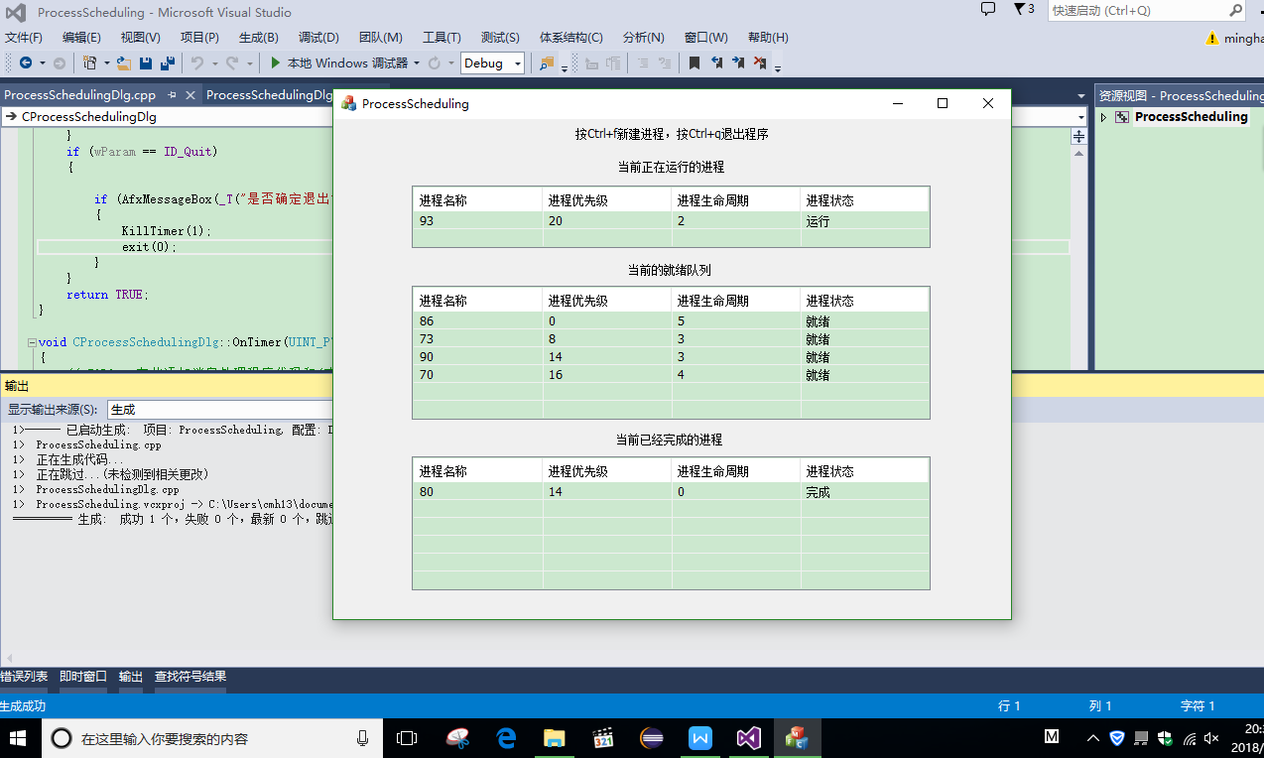
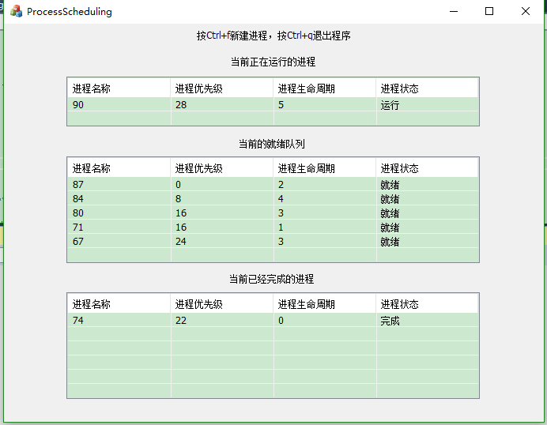
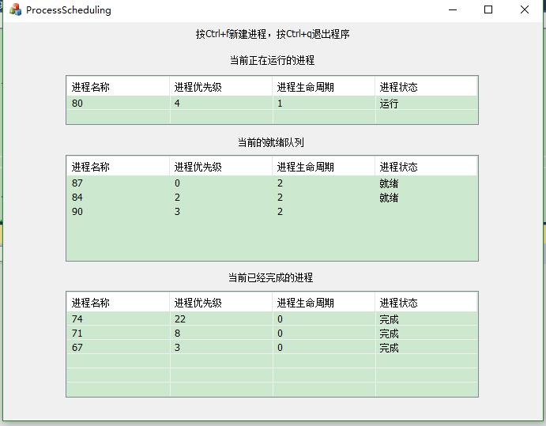
七、参考文献
《数据结构》（第2版） 殷人昆主编 清华大学出版社 2007年
《C++程序设计》（第2版） 谭浩强编著 2011年
《操作系统教程》 谢旭升等编著 机械工业出版社 2012年

